

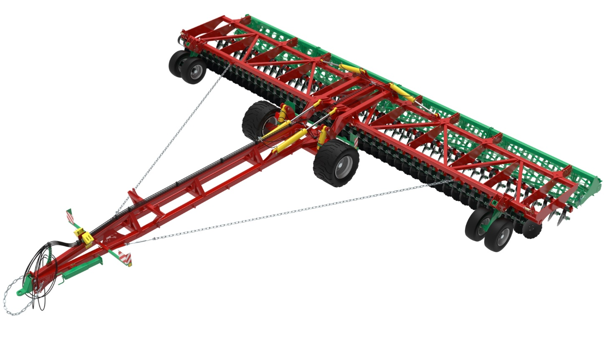

Лущильник дисковый на подпружиненной стойке ЛД-12Л БУЙВОЛ

Назначение:
Лущильник ЛД-12Л предназначен для поверхностной обработки почвы на глубину до 12 см, а также лущения стерни, уничтожения сорняков, основной и предпосевной обработки и после вспашки. Лущильник может работать по влажной почве до 40% не забиваясь, идеально копирует практически любой рельеф почвы, за счет пружинной стоки, выдерживает заданную глубину по всей ширине захвата, работает на глубину от 3 см до 12 см.

Описание:
Лущильник ЛД-12Л представляет собой полуприцепную, секционную конструкцию, лафетного типа, что обеспечивает транспортную ширину орудия 3,1 м.

Лущильник состоит из рамной конструкции, выполненной из трубы 140х140х8 и 180х140х8, крылья 120х120х8, на несущих брусьях которой (труба 100х100х8) в два ряда установлены рабочие органы на подпружиненных стойках, которые осуществляют 100% подрезание рыхление и измельчение почвы с растительными остатками. Также в конструкции рамы используется листовой материал толщиной 16,20 и 30 мм, сталь 09Г2С.
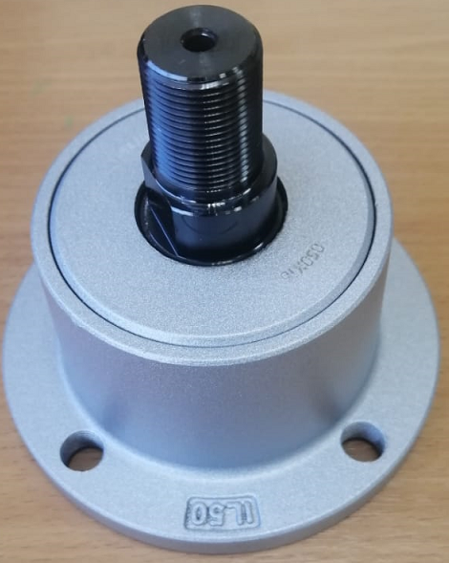 | Ступицы дисков необслуживаемые, межосевое расстояние 98 мм, производства FKL, что существенно снижает трудоемкость обслуживания орудия.
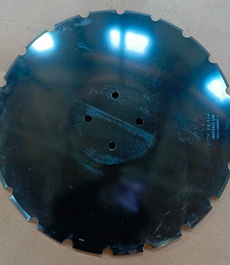 | Диски размером 510мм с мелкими зубчиками установлены в ряду с междисковым просветом 250 мм. Это дает уменьшение гребнистости дна и гребнистости поверхности поля после прохода орудия.
Пружинная стойка позволяет при работе огибать препятствия, исключая выход из строя орудия, а также снижает ударные нагрузки на узел режущий, существенно повышая надежность орудия и при этом позволяя вести обработку на более высоких скоростях, достигая этим высокой производительности при отличном качестве обработки.
При работе лущильника пружинная стойка вибрирует, что способствует дополнительному крошению почвы и снижению тягового усилия, а также способствует самоочищению дисков при работе на влажных почвах.

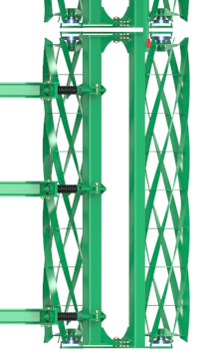 | Двойной спирально-планчатый шлейф-каток с тангенциальным наклоном планки и встречным направлением навивки обеспечивает наилучшее крошение и выравнивание почвы. Каток конструктивно выполнен без центрального вала, что снижает забиваемость катка без потери прочности. Диаметр катка 450 мм.
Краткие технические характеристики
Наименование |  | Ед. изм. | Значения
Тип |  |  | Прицепной
Производительность за 1 ч эксплуатационного времени |  | Га/час | 8,64-16,2
Рабочая скорость |  | км/ч | 8-15
Транспортная скорость |  | км/ч | Не более 25
Влажность почвы |  | % | До 35
Рабочая ширина |  | мм | 12000
Габаритные размеры рабочие/транспортные (с 2ШКСП):
Ширина |  | мм | 12530/3100
высота |  | мм | 1500/4500
длина |  | мм | 12170/10130
Масса (с 2ШКСП): |  | кг | 10783
Дорожный просвет в транспортном положении |  | мм | От 350
Количество режущих узлов | В одном ряду | шт | 48
Количество режущих узлов | всего | шт | 96
Количество рядов |  | шт | 2
Диаметр диска |  | мм | 510
Тип диска |  |  | С мелкими вырезами
Расстояние между дисками |  | мм | 250
Расстояние между рядами дисков |  | мм | 850
Угол атаки дисков |  | град. | 20
Диаметр катков |  | мм | 530
Глубина обработки |  | см | До 12
Агрегатирование |  | л.с. | 380-420
Гарантийный срок эксплуатации |  | Мес. | 12
Стоимость |  | Руб. | 6 400 000,00

